Decreto por el que se expide la Ley De Ingresos De La Ciudad De México Para El Ejercicio Fiscal 2017
(Gaceta Oficial de la CDMX del 29 de diciembre de 2016)
MIGUEL ÁNGEL MANCERA ESPINOSA, Jefe de Gobierno de la Ciudad de México, a sus habitantes sabed:
Que la H. Asamblea Legislativa del Distrito Federal, VII Legislatura se ha servido dirigirme el siguiente
D E C R E T O ASAMBLEA LEGISLATIVA DEL DISTRITO FEDERAL VII LEGISLATURA. D E C R E T A DECRETO POR EL QUE SE EXPIDE LA LEY DE INGRESOS DE LA CIUDAD DE MÉXICO PARA EL EJERCICIO FISCAL 2017
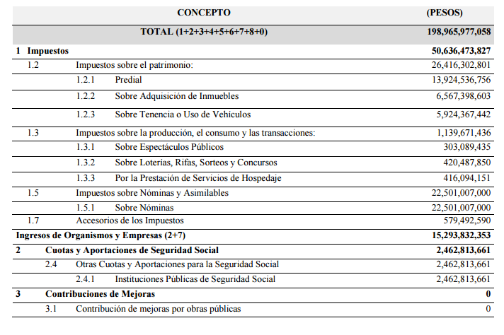
ARTÍCULO ÚNICO.- Se expide la Ley de Ingresos de la Ciudad de México para el Ejercicio Fiscal 2017, para quedar establecida como sigue: LEY DE INGRESOS DE LA CIUDAD DE MÉXICO PARA EL EJERCICIO FISCAL 2017. ARTÍCULO 1.- Para el Ejercicio Fiscal 2017, el Gobierno de la Ciudad de México recibirá ingresos por los conceptos y en las cantidades estimadas que a continuación se enuncian:
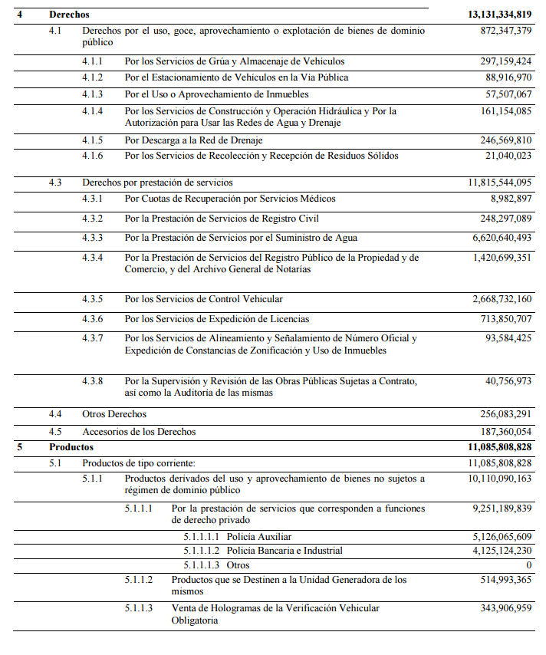
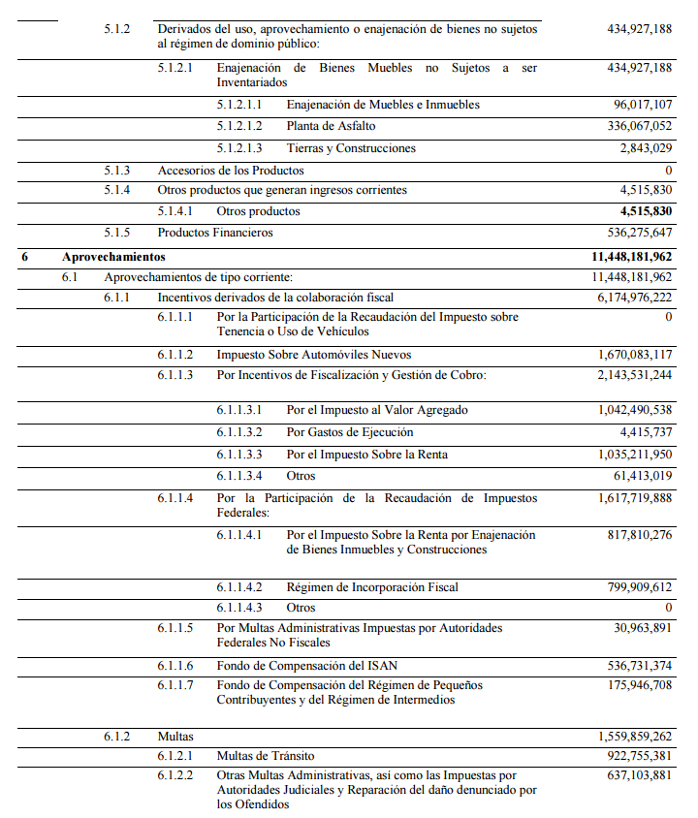

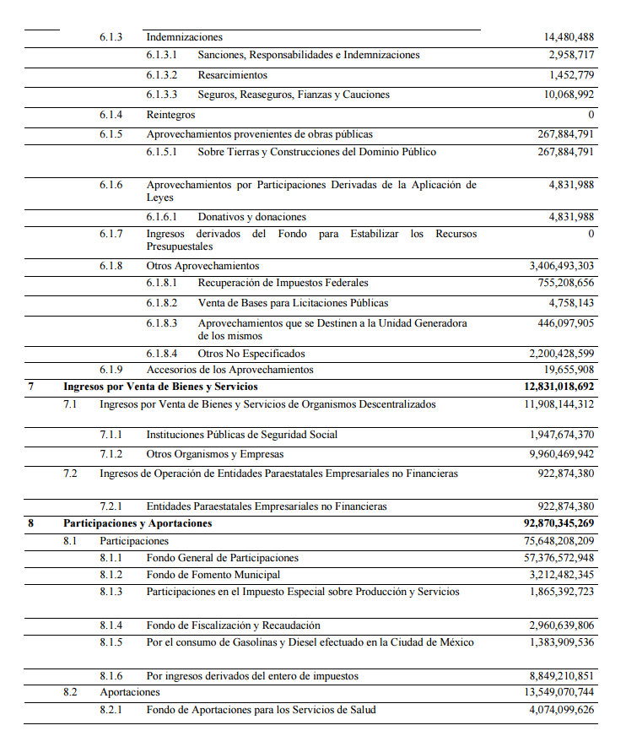

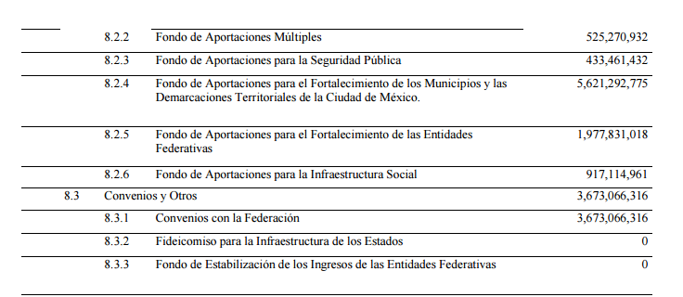
ARTÍCULO 2.- El monto del endeudamiento neto que el Jefe de Gobierno de la Ciudad de México podrá ejercer durante el Ejercicio Fiscal 2017, corresponde a lo determinado por el H. Congreso de la Unión en la Ley de Ingresos de la Federación para el Ejercicio Fiscal 2017, por la cantidad de cuatro mil quinientos millones de pesos.
Se autoriza para la Ciudad de México la contratación y ejercicio de créditos, empréstitos y otras formas de crédito publico para un endeudamiento neto de cuatro mil quinientos millones de pesos para el financiamiento de obras contempladas en el Presupuesto de Egresos de la Ciudad de México para el Ejercicio Fiscal de 2017. Así mismo se autoriza la contratación y ejercicio de otras formas de crédito público para realizar operaciones de canje o refinanciamiento de la deuda pública de la Ciudad de México.
Los financiamientos a que se refiere este artículo se sujetaran a lo siguiente:
- Deberán contratarse con apego a lo aprobado por el Congreso de la Unión, en la Ley de Ingresos de la Federación, en el artículo 33 de la Ley de Disciplina Financiera de las Entidades Federativas y los Municipios, en la Ley Federal de Deuda Pública, y en las directrices de contratación que, al efecto, emita la Secretaría de Hacienda y Crédito Público.
- Las obras que se financien con el monto de endeudamiento neto autorizado deberán:
- Producir directamente un incremento en los ingresos públicos y valor agregado para la sociedad.
- Contemplarse en el Presupuesto de Egresos de la Ciudad de México para el Ejercicio Fiscal 2017.
- Apegarse a las disposiciones legales aplicables.
- Previamente a la contratación del financiamiento respectivo, contar con registro en la cartera que integra y administra la Secretaría de hacienda y Crédito Público, de conformidad con los términos y condiciones que la misma determine para ese efecto.
- Las operaciones de financiamiento deberán contratarse bajo las mejores condiciones de mercado en términos del Capítulo I del Título Tercero de la de Ley de Disciplina Financiera de las Entidades Federativas y los Municipios, que redunden en un beneficio para las finanzas de la Ciudad de México y en los instrumentos que, a consideración de la Secretaría de Hacienda y Crédito Público, no afecten las fuentes de financiamiento del sector público federal o de las demás Entidades Federativas y Municipios.
- El monto de los desembolsos de los recursos derivados de financiamientos que integren el endeudamiento neto autorizado y el ritmo al que procedan, deberán conllevar una correspondencia directa con las ministraciones de recursos que vayan presentando las obras respectivas, de manera que el ejercicio y aplicación de los mencionados recursos deberá darse a paso y medida en que proceda el pago de las citadas ministraciones. El desembolso de dichos recursos deberá destinarse directamente al pago de aquellas obras que ya hubieren sido adjudicadas bajo la normatividad correspondiente.
- El Gobierno de la Ciudad de México, por conducto del Jefe de Gobierno, remitirá trimestralmente al Congreso de la Unión y a la Asamblea Legislativa del Distrito Federal un informe sobre el estado de la deuda pública de la entidad y el ejercicio del monto autorizado, desglosado por su origen, fuente de pago y destino, especificando las características financieras de las operaciones realizadas.
- La Auditoría Superior de la Federación, en coordinación con la Auditoría Superior de la Ciudad de México, realizará auditorías a los contratos y operaciones de financiamiento, a los actos asociados a la aplicación de los recursos correspondientes y al cumplimiento de lo dispuesto en este artículo.
- El Jefe de Gobierno de la Ciudad de México será responsable del estricto cumplimiento de las disposiciones de este artículo, así como de la Ley de Disciplina Financiera de las Entidades Federativas y los Municipios y de las directrices de contratación que expida la Secretaría de Hacienda y Crédito Público. Las infracciones a los ordenamientos citados se sancionarán en los términos que legalmente correspondan y de conformidad al régimen de responsabilidades de los servidores públicos federales.
- Los informes de avance trimestral que el Jefe de Gobierno rinda al Congreso de la Unión y a la Asamblea Legislativa del Distrito Federal conforme a la fracción V de este artículo, deberán contener un apartado específico de deuda pública, de acuerdo con lo siguiente:
- Evolución de la deuda pública durante el periodo que se informe;
- Perfil de vencimientos del principal para el ejercicio fiscal correspondiente y para al menos los 5 siguientes ejercicios fiscales;
- Colocación de la deuda autorizada, por entidad receptora y aplicación de obras especificas;
- Relación de obras a las que se haya destinado los recursos de los desembolsos efectuados de cada financiamiento, que integren el endeudamiento neto autorizado;
- Composición del saldo de la deuda por usuario de los recursos y por acreedor;
- Servicio de la deuda;
- Costo financiero de la deuda;
- Canje o refinanciamiento;
- Evolución por línea de crédito;
- Programa de colocación para el resto del ejercicio fiscal.
- Jefe de Gobierno de la Ciudad de México, por conducto de la Secretaría de Finanzas, remitirá al Congreso de la Unión y a la Asamblea Legislativa del Distrito Federal a más tardar el 31 de marzo de 2017, el programa de colocación de la deuda autorizada para el ejercicio fiscal de 2017.
El ejercicio del monto de endeudamiento autorizado se sujetará a lo dispuesto en la Ley de Disciplina Financiera de las Entidades Federativas y los Municipios.
Artículo 3°.- En caso de pago a plazos de los créditos fiscales, ya sea diferido o en parcialidades, se causarán recargos al dos por ciento mensual sobre los créditos fiscales, excluidos los accesorios, durante el ejercicio fiscal 2017. Esta tasa se reducirá, en su caso, a la que resulte mayor entre:
- Aplicar el factor de 1.5 al promedio mensual de la Tasa de Interés Interbancaria de Equilibrio (TIIE) que publica el Banco de México en el Diario Oficial de la Federación del penúltimo mes inmediato anterior a aquél por el que se calculan los recargos y de dividir entre doce el resultado de dicha multiplicación. A la tasa anterior se le restará el incremento porcentual del Índice Nacional de Precios al Consumidor del penúltimo mes inmediato anterior a aquél por el que se calculan los recargos.
- Sumar ocho puntos porcentuales al promedio mensual de la Tasa de Interés Interbancaria de Equilibrio (TIIE) que publica el Banco de México en el Diario Oficial de la Federación del penúltimo mes inmediato anterior a aquél por el que se calculan los recargos y de dividir entre doce el resultado de dicha suma. A la tasa anterior se le restará el incremento porcentual del Índice Nacional de Precios al Consumidor del penúltimo mes inmediato anterior a aquél por el que se calculan los recargos.
La Secretaría de Finanzas realizará los cálculos a que se refiere este artículo y publicará la tasa de recargos vigente para cada mes en la Gaceta Oficial de la Ciudad de México.
Artículo 4°.- Los ingresos que se recauden por los diversos conceptos que establece esta Ley se concentrarán sin excepción en la Tesorería de la Ciudad de México salvo lo previsto en el Código Fiscal del Distrito Federal y deberán reflejarse, cualquiera que sea su forma o naturaleza, tanto en los registros de la propia Tesorería como en la Cuenta Pública de la Ciudad de México.
Artículo 5°.- Los recursos remanentes de los ejercicios fiscales anteriores serán considerados ingresos para todos los efectos, y se aplicarán conforme a lo dispuesto en la Ley de Disciplina Financiera de las Entidades Federativas y los Municipios, la Ley de Presupuesto y Gasto Eficiente del Distrito Federal y demás normatividad aplicable. El Jefe de Gobierno de la Ciudad de México por conducto de la Secretaría de Finanzas, remitirá a la Asamblea Legislativa del Distrito Federal, dirigido a las Comisiones de Hacienda y a la Comisión de Presupuesto y Cuenta Pública, respetando en todo momento lo establecido en Ley de Presupuesto y Gasto Eficiente en el artículo 71, incluido el plazo ahí contenido, un informe de los recursos remanentes de los ejercicios fiscales anteriores que agregue lo aquí establecido.
Dicho informe debe contener:
- Origen del Recurso por trimestre.
- Monto del recurso por trimestre.
- Causa extraordinaria del remanente, en caso de existir.
- Histórico de al menos 4 ejercicios fiscales anteriores de los rubros en donde fueron reclasificados dichos remanentes.
- El comportamiento financiero del Fondo para Estabilizar los Recursos Presupuestales de las Dependencias, Entidades, Órganos Desconcentrados y Delegaciones.
Artículo 6°.- No serán aplicables las disposiciones distintas a las establecidas en el Código Fiscal del Distrito Federal, la Ley de Presupuesto y Gasto Eficiente del Distrito Federal y en esta Ley de Ingresos de la Ciudad de México, que contengan exenciones, totales o parciales, o consideren a personas físicas o morales como no sujetos de contribuciones locales, o les otorguen tratamientos preferenciales o diferenciales en materia de ingresos o contribuciones locales.
Artículo 7°.- Los órganos político-administrativos podrán ser promotores de la incorporación de las personas físicas que realicen actividades empresariales, enajenen bienes o presten servicios por los que no se requiera título profesional, al denominado Régimen de Incorporación Fiscal que en su momento convenga la Secretaría de Finanzas con el Servicio de Administración Tributaria.
Para tal efecto, los órganos político-administrativos deberán solicitar suscribir un convenio de colaboración con la Secretaría de Finanzas, mismo que establecerá la mecánica de operación y el mecanismo para percibir los incentivos de aquellos contribuyentes que se incorporen al referido régimen y cumplan con las obligaciones que respecto al mismo le corresponde.
Dichos incentivos serán fijados en función de la recaudación efectivamente obtenida por cada contribuyente sujeto a ese régimen.
Artículo 8°.- Las cuotas y tarifas de las contribuciones y multas que estén vigentes en el Código Fiscal del Distrito Federal en diciembre del 2016, se incrementarán en 3.99 por ciento, salvo cuando los ajustes requieran ser distintos debido a la conveniencia o necesidad de redondear cantidades monetarias, asociada a la imposibilidad o dificultad de nominar los pagos en cantidades que resulten prácticas para su pago, a partir de una determinada base.
Artículo 9°.- El valor de la Unidad de Cuenta de la Ciudad de México será de 73.57 pesos a partir del 1° de enero de 2017.
Artículo 10°.- El Cuarto Informe de Avance Trimestral que el Jefe de Gobierno rinda a la Asamblea Legislativa del Distrito Federal, a través de la Secretaría de Finanzas, deberá incluir un apartado denominado Gastos Fiscales de la Ciudad de México, en el cual se informe de la aplicación de aquellos Programas, Resoluciones o Acuerdos que tengan como fin el exentar, condonar, reducir y en general cualquier instrumento que otorgue facilidades administrativas o beneficios fiscales respecto al pago de créditos fiscales de contribuciones o los accesorios de éstos que se encuentren previstos tanto en el Código Fiscal del Distrito Federal como en las diversas normas de carácter local.
El apartado señalado en el párrafo anterior, deberá contener cuando menos la información que a continuación se indica, desglosada por instrumento:
- El monto de los recursos que ha dejado de percibir la Hacienda Pública de la Ciudad de México.
- El número de contribuyentes que fueron beneficiados.
- Los sectores o actividades beneficiadas, en su caso.
- Las contribuciones respecto de las cuales se otorgó un beneficio fiscal.
TRANSITORIOS.
Artículo Primero.- La presente Ley entrará en vigor el día primero de enero de 2017.
Artículo Segundo.- Se derogan todas las disposiciones que se opongan a la presente Ley.
Artículo Tercero.- Los órganos político-administrativos que suscriban el convenio a que se refiere el segundo párrafo del Artículo 7° de esta Ley, recibirán un incentivo económico tomando como base la recaudación efectiva bimestral que ingrese la Tesorería, derivado de los actos de incorporación referidos en el mismo, correspondientes a su demarcación.
Artículo Cuarto.- Adicionalmente al monto establecido en el artículo 1 de esta ley, se prevé para efectos informativos, que la Ciudad de México reciba durante el ejercicio, los siguientes recursos derivados de convenios con la Federación, por los conceptos e importes que a continuación se detallan:
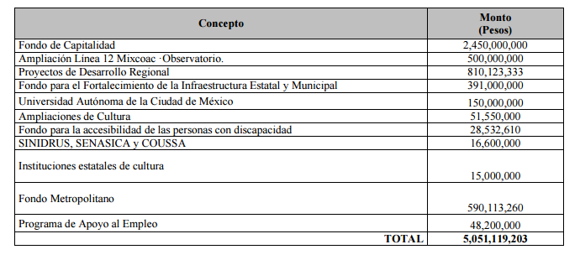
Dicha previsión resulta de los recursos aprobados por la H. Cámara de Diputados para la Ciudad de México y para sus Delegaciones en el Presupuesto de Egresos de la Federación publicado el 30 de noviembre de 2016 en el Diario Oficial de la Federación.
Así como de lo dispuesto en el artículo 5 de la Ley de Disciplina Financiera que establece que “Las Leyes de Ingresos y los Presupuestos de Egresos de las Entidades Federativas deberán ser congruentes con los Criterios Generales de Política Económica y las estimaciones de las participaciones y Transferencias federales etiquetadas que se incluyan no deberán exceder a las previstas en la iniciativa de la Ley de Ingresos de la Federación y en el proyecto de Presupuesto de Egresos de la Federación del ejercicio fiscal correspondiente”.
Para la recepción, aplicación y manejo de los recursos señalados en el presente artículo, se sujetarán a lo establecido en cada uno de los instrumentos jurídicos suscritos con el Gobierno Federal, así como a los lineamientos que se emitan para su operación y a la normatividad federal aplicable.
Artículo Quinto.- Se aplicará la Unidad de Cuenta de la Ciudad de México para ésta Ley en tanto sea publicada la Unidad de Medida y Actualización para el ejercicio 2017, momento en el cual quedará abrogada la Ley de Unidad de Cuenta de la Ciudad de México.
Artículo Sexto.- La presente Ley deberá publicarse en la Gaceta Oficial de la Ciudad de México.
Recinto de la Asamblea Legislativa del Distrito Federal, a los veinte días del mes de diciembre del año dos mil dieciséis.- POR LA MESA DIRECTIVA.- DIP. ADRIÁN RUBALCAVA SUÁREZ, PRESIDENTE.- DIP. EVA ELOISA LESCAS HERNÁNDEZ, SECRETARIA.- DIP. NURY DELIA RUIZ OVANDO.- SECRETARIA.- FIRMAS.
Con fundamento en lo dispuesto por los artículos 122, Apartado A, Base III, de la Constitución Política de los Estados Unidos Mexicanos; Transitorios Primero y Segundo del Decreto por el que se declaran reformadas y derogadas diversas disposiciones de la Constitución Política de los Estados Unidos Mexicanos, en materia de la Reforma Política de la Ciudad de México; 48, 49 y 67, fracción II, del Estatuto de Gobierno del Distrito Federal, para su debida publicación y observancia, expido el presente Decreto Promulgatorio en la Residencia Oficial del Jefe de Gobierno de la Ciudad de México, a los veintitrés días del mes de diciembre del año dos mil dieciséis.- EL JEFE DE GOBIERNO DE LA CIUDAD DE MÉXICO, MIGUEL ÁNGEL MANCERA ESPINOSA.- FIRMA.- LA SECRETARIA DE GOBIERNO, DORA PATRICIA MERCADO CASTRO.- FIRMA.- EL SECRETARIO DE FINANZAS, ÉDGAR ABRAHAM AMADOR ZAMORA.- FIRMA.

